1. IDENTIFICACIÓN GENERAL DEL EQUIPO

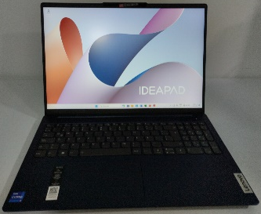 | ACTIVO INFORMÁTICO: | COMPUTADOR PORTÁTIL
 | FECHA DE ADQUISICIÓN: | 13-JUN-2024 | No. INVENTARIO: | TPROPCL-103
 | MARCA: | LENOVO | MODELO: | IDEAPAD SLIM 5
 | SERIAL: | MP2M1SVL | ESTADO: | BUENO
 | RESPONSIBLE: | MARÍA PAULA GUTIERREZ
 | FECHA ASIGNACIÓN: | 13-JUN-2024

2. ESPECIFICACIONES TÉCNICAS DEL EQUIPO

PROCESADOR: | INTEL i7-13620H 2.4GHz |  | 16GB DDR?
DISCO DURO: | SSD M.2 PCIe 512GB | TARJETA GRÁFICA: | INTEGRADA INTEL IRIS
SISTEMA OPERATIVO: | WINDOWS 11 HOME SL | LICENCIA OFFICE: | 365 PERSONAL x 1 AÑO
ACCESORIOS: | CARGADOR CON ADAPTADOR DE CORRIENTE
GARANTÍA: | 1 AÑO
OBSERVACIONES: | OMITIDO

3. HISTORIAL DE MANTENIMIENTO

FECHA |  |  | DETALLE DEL MANTENIMIENTO REALIZADO | FIRMA | OBSERVACIONES
D | M | A | DETALLE DEL MANTENIMIENTO REALIZADO | FIRMA | OBSERVACIONES
13 | 06 | 24 | En la presente fecha se incluye en los inventarios el presente equipo de cómputo, asignado a la Srta. María Paula Gutiérrez. Asimismo, se le asigna licencia de Office 365 Personal (a.sinfronterasll@outlook.com), que se encontraba en el equipo TPROPCL-103.  De igual forma, se le instala y activa la licencia de Kaspersky Internet Security, se crea punto de restauración del equipo, se descargan e instalan actualizaciones y parches de seguridad del sistema operativo y se le configuran opciones de rendimiento y energía. | 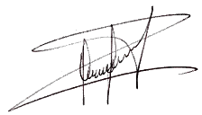 | OMITIDO

